Обоснование начальной (максимальной) цены контракта, цены контракта, заключаемого с единственным поставщиком (подрядчиком, исполнителем)

(предмет контракта)

Основные характеристики объекта закупки: | основные характеристики объекта закупки в соответствии с характеристиками объекта закупки, указанными в извещении о закупке
Используемый метод обоснования НМЦК: | метод сопоставимых рыночных цен (анализ рынка).  Расчет произведен в соответствии с Приказом Министерства экономического развития РФ от 02.10.2013 № 567 "Об утверждении Методических рекомендаций по применению методов определения начальной (максимальной) цены контракта, цены контракта, заключаемого с единственным поставщиком (подрядчиком, исполнителем)" на основании информации о ценах товаров, работ, услуг, полученной по запросу заказчика и (или) информации о ценах товаров, работ, услуг, содержащейся в реестрe контрактов ЕИС.  В соответствии со статьей 34 Бюджетного кодекса Российской Федерации от 31.07.1998 № 145-ФЗ значение начальной (максимальной) цены контракта Заказчиком устанавливается на основании минимального ценового предложения.

Расчет НМЦК:

№ п/п | ОКПД2/КТРУ | Наименование товара, работы, услуги | Кол-во | Ед. изм. | Источник ценовой информации №1 |  | Источник ценовой информации №2 |  | Источник ценовой информации №3 |  | Средняя цена за ед. измерения, руб. | Среднее квадратичное отклонение* | Коэффициент вариации, %* | Минимальная цена за ед. измерения, руб. | Начальная (максимальная) цена, руб.
 |  |  |  |  | Источник ценовой информации | Цена единицы товара, работы, услуги, руб. | Источник ценовой информации | Цена единицы товара, работы, услуги, руб. | Источник ценовой информации | Цена единицы товара, работы, услуги, руб.
1 | 10.86.10.110-00000001 | Молоко питьевое для детского питания | 1 000,00 | Л; ДМ3 | 2270600998625000028 | 104,98 | 2270700570525000105 | 125,00 | 2270700570525000106 | 126,09 | 118,69 | 11,89 | 10,00 | 104,98 | 104 980,00
2 | 10.51.52.200-00000002 | Сметана | 200,00 | КГ | 3251106833026000001 | 301,12 | 2251000393325000563 | 289,26 | 1253900998425000605 | 446,53 | 345,64 | 87,58 | 25,00 | 289,26 | 57 852,00
3 | 10.86.10.100-00000018 | Творог для детского питания | 250,00 | КГ | Скриншот №1 web.kuper.ru | 516,63 | Скриншот №2 5ka.ru | 483.25 | Скриншот №3, shop.samberi.com | 486.63 | 495.50 | 18.37 | 3.71 | 483.25 | 120 812.50
Начальная (максимальная) цена контракта, рублей |  |  |  |  |  |  |  |  |  |  |  |  |  |  | 283 644,50

* В целях определения однородности совокупности значений выявленных цен, используемых в расчетах определен коэффициент вариации по следующей формуле:
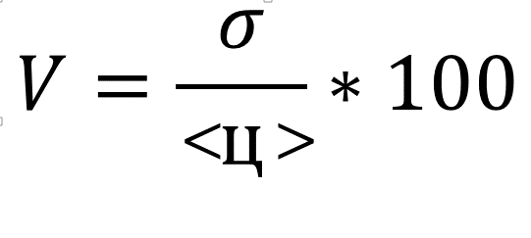
где:
V - коэффициент вариации;
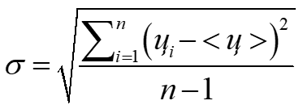
- среднее квадратичное отклонение;

ц_{i} - цена единицы товара, работы, услуги, указанная в источнике с номером i;
<ц> - средняя арифметическая величина цены единицы товара, работы, услуги;
n - количество значений, используемых в расчете.
Коэффициент вариации не превышает 33 %, совокупность значений выявленных цен, используемых в расчетах НМЦК, является однородной.

Работник контрактной службы/управляющий:

Берестенко Е.Н.

"02" сентября 2026 г.

Реквизиты запросов цен и коммерческих предложений

Реестровый номер запроса цен, размещенного в ЕИС
№ п/п | Номер запроса цен | Дата запроса цен | Номер КП | Дата КП | Файл запроса цен | Файл КП
1 | - | - | - | - | - | -

Работник контрактной службы/управляющий:

(должность)

(Ф.И.О.)

(контактный номер телефона)

/
(подпись / расшифровка подписи)

"02" сентября 2026 г.

